Opel Mokka

Кузов: Все | Объём двигателя: Все | Артикул: | 9.4202.1
Год выпуска: 2012 | Коробка: Все | Комплект порогов

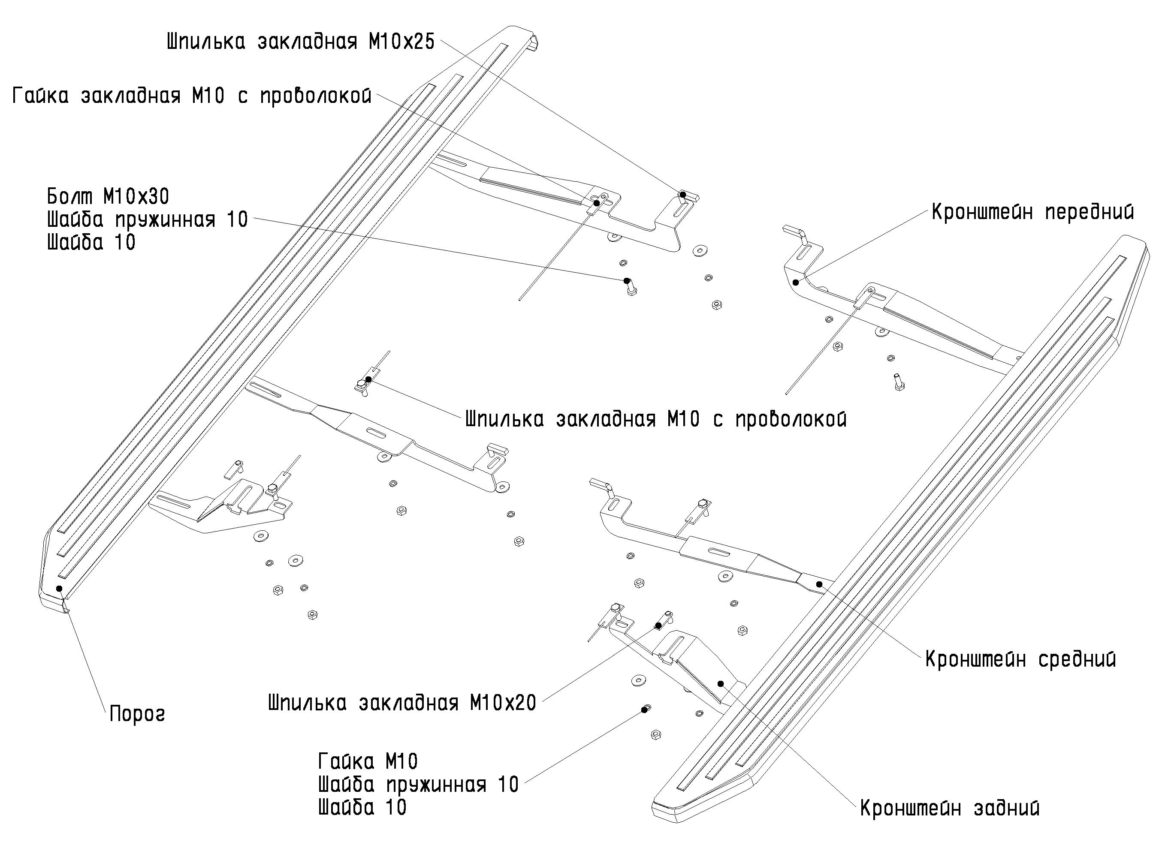
Рис. 1 Схема установки комплекта порогов

Состав крепежа:

 | Болт М10х30.………………………………………………….. | 2 | шт.
 | Гайка М10.………………………………………………......... | 10 | шт.
 | Шайба 10……….…………………………………………………. | 12 | шт.
 | Шайба пружинная 10…………………………………….. | 12 | шт.
 | Кронштейн передний………………………………………. | 2 | шт.
 | Кронштейн средний………..………………………………. | 2 | шт.
 | Кронштейн задний…………………………………………… | 2 | шт.
 | Гайка закладная М10 с проволокой.............. | 2 | шт.
 | Шпилька закладная М10 с проволокой......... | 4 | шт.
 | Шпилька закладная М10х20........................ | 2 | шт.
 | Шпилька закладная М10х25......................... | 4 | шт.
 | Порог………………………………………………………………... | 2 | шт.

Инструкция по установке:

- В месте крепления переднего кронштейна в отверстия лонжеронов установить гайку закладную М10 с проволокой (рис. 2 поз. 1) и шпильку закладную М10х25 (рис. 2 поз 2).
- Заднюю часть переднего кронштейна закрепить гайкой М10 к установленной шпильке М10х25, переднюю часть закрепить болтом М10х30 к установленной гайке закладной М10 с проволокой (рис. 3).
- В месте крепления среднего кронштейна в отверстия лонжеронов установить шпильку закладную М10 с проволокой (рис. 4 поз. 1) и шпильку закладную М10х25 (рис. 4 поз 2).
- Заднюю часть среднего кронштейна закрепить гайкой М10 к установленной шпильке М10х25, переднюю часть закрепить гайкой М10 к установленной шпильке закладной М10 с проволокой (рис. 5).
- В месте крепления заднего кронштейна в отверстия днища автомобиля установить шпильку закладную М10 с проволокой через соседнее отверстие (рис. 6 поз. 1) и шпильку закладную М10х20, навернув на неё гайку М10 (рис. 6 поз 2).
- Переднюю часть заднего кронштейна надеть на установленную шпильку М10х20 с навёрнутой гайкой, заднюю часть закрепить гайкой М10 к установленной шпильке закладной М10 с проволокой (рис. 7).
- Закрепить порог на установленных кронштейнах (рис. 8).
- Затянуть все резьбовые соединения (момент затяжки болтов 50 H*м) .

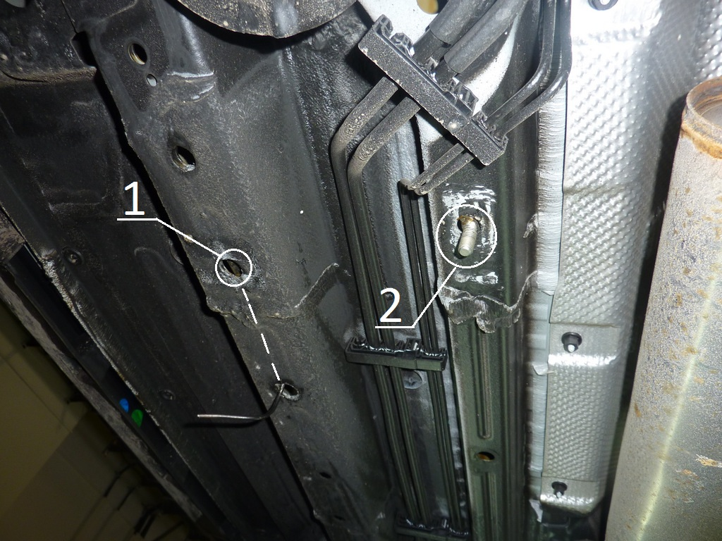  Рис.2 Место установки переднего кронштейна | 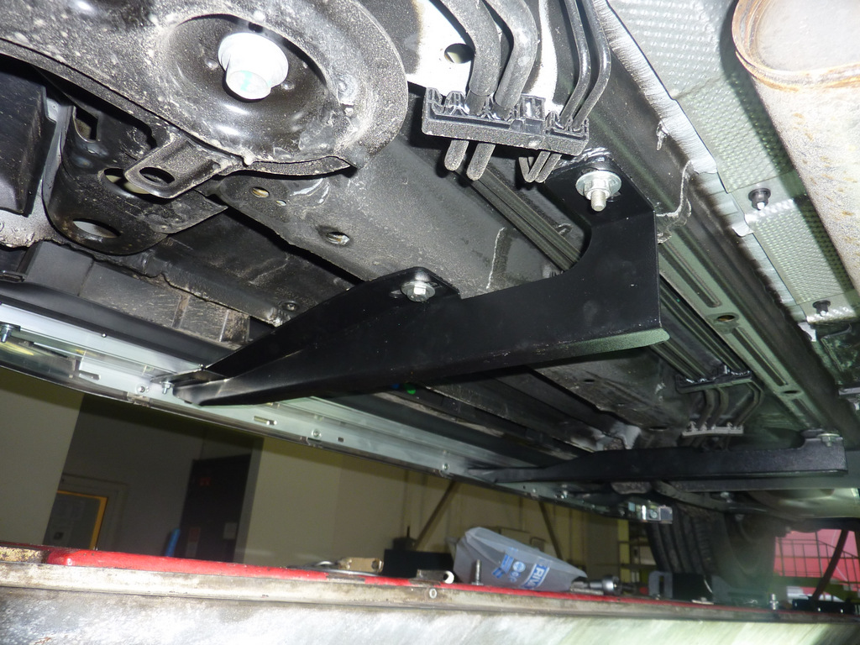  Рис.3 Установка переднего кронштейна
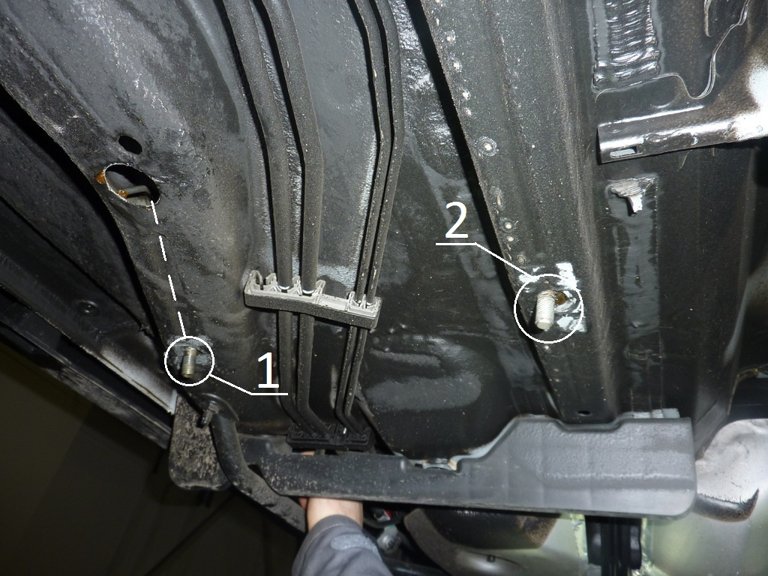  Рис.4 Место установки среднего кронштейна | 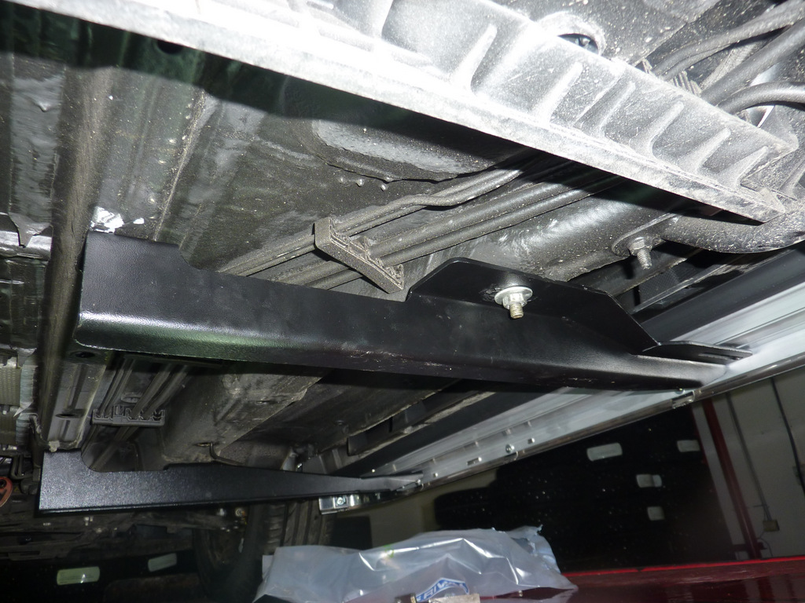  Рис.5 Вид Установка среднего кронштейна
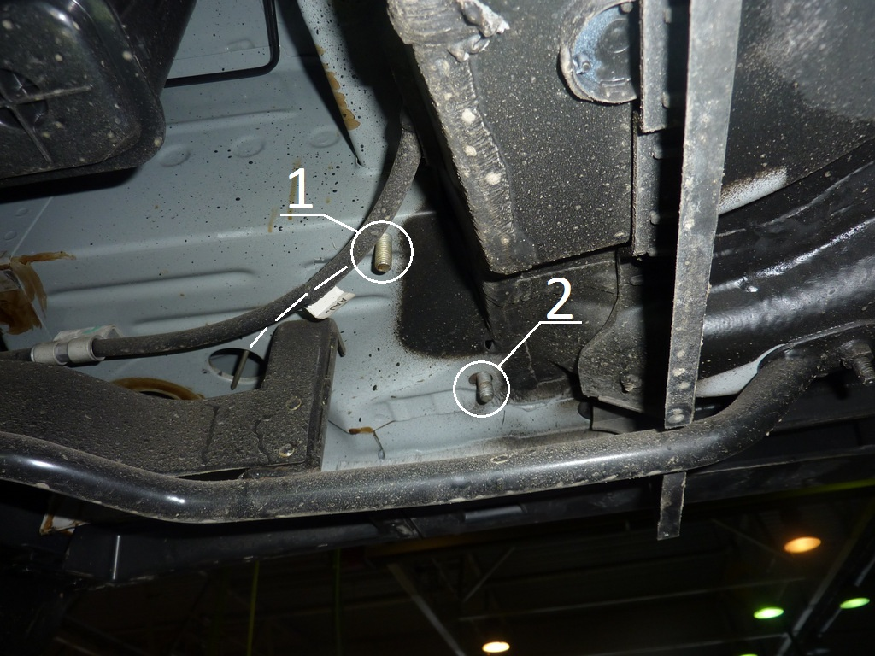  Рис.6 Место установки заднего кронштейна | 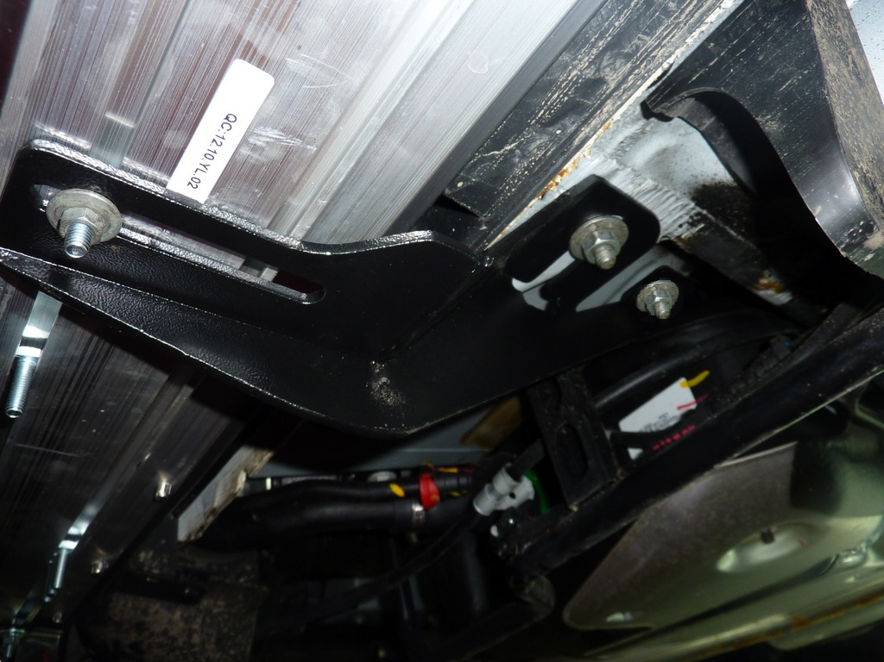  Рис.7 Установка заднего кронштейна
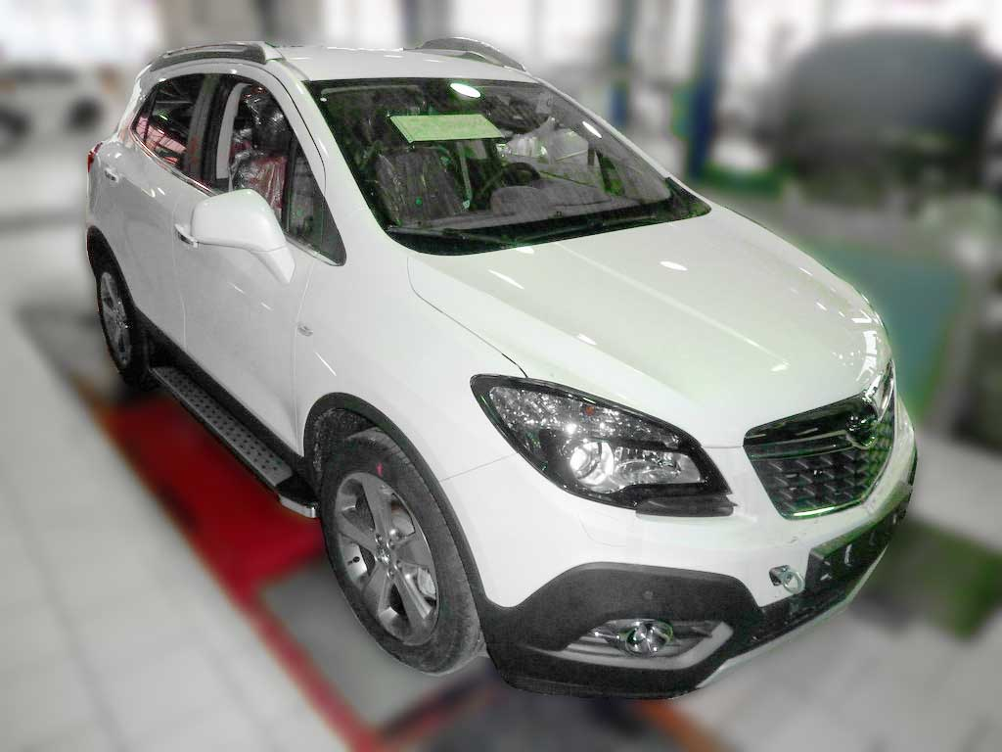
Рис.8 Вид автомобиля с порогом

